Муниципальное бюджетное учреждение дополнительного образования
"Центр внешкольной работы" Приволжского района г. Казани.

МЕТОДИЧЕСКАЯ РАЗРАБОТКА
Конспект занятия по шахматам на тему «Тактика. Связка и вилка»

Автор: Камалетдинова Лейля Владимировна
педагог дополнительного образования

Казань 2025

Тема: «Тактика. Связка и вилка»
Пояснительная записка

Направленность: физкультурно-спортивная (шахматы).
Возраст учащихся: 7–9 лет.
Год обучения: первый.
Тип занятия: изучение нового материала.
Актуальность темы:
На начальном этапе обучения дети осваивают ходы фигур и правила игры. Переход к тактике — важнейший этап, когда начинается формирование комбинационного зрения. Приемы «связка» и «вилка» являются базовыми тактическими элементами, с которых начинается путь к осмысленной игре. Без их понимания невозможен дальнейший прогресс.
Педагогическое обоснование:
Для детей 7–9 лет характерно наглядно-образное мышление. Поэтому занятие построено на принципе максимальной наглядности (демонстрационная доска, яркие диаграммы). В этом возрасте важно чередовать умственную нагрузку (решение задач) с элементами игры, чтобы избежать переутомления. Групповая форма работы (15 человек) позволяет использовать элементы соревновательности, что повышает мотивацию.
Методическая цель:
Показать эффективность использования наглядных пособий (магнитная доска) и игровых технологий при изучении базовых тактических приемов в группах начальной подготовки.

Технологичекая карта занятия

Тема занятия: «Тактика. Связка и вилки».
Цель: Познакомить учащихся с тактическими приемами «связка» и «вилка», научить применять их в игровых ситуациях.
Задачи:
Образовательная – формирование у обучающихся знаний о тактике, связках в игре и положение в ходе игры под названием «Вилка».
Развивающая – развитие у обучающихся концентрации внимания, логическое мышление и умение просчитывать варианты на 1–2 хода вперед.
Воспитательная – Воспитание познавательного интереса к шахматам, усидчивость и уважение к сопернику.
Ожидаемые результаты:
- Предметные: обучающиеся знают определения «связка» и «вилка», умеют отличать полную связку от неполной, могут решить простые тактические задачи на эти темы.
- Метапредметные: учатся планировать свои действия, анализировать позицию, делать выводы.
- Личностные: проявляют интерес к самостоятельной работе, умеют оценивать свои успехи и трудности.
Тип занятия: комбинированный.
Форма организации: групповая .
Методы обучения:
- Словесные (рассказ, объяснение, беседа).
- Наглядные (демонстрация на магнитной доске, показ диаграмм).
- Практические (решение задач, учебные партии).
- Игровые (элементы соревнования).
Материально-техническое обеспечение:
- Комплекты шахмат (15 шт., по количеству учащихся).
- Магнитная демонстрационная доска с фигурами.
- Раздаточный материал: листы с шахматными задачами (диаграммы).
- Листы А4, карандаши для рефлексии.

ХОД РАБОТЫ
№ | Этап занятия | Методы обучения | Деятельность педагога | Деятельность учащегося | Время (мин)
1 | Словесный | Организационный момент | Приветствие, мотивация к деятельности.  -Добрый день, ребята! тема сегодняшнего занятия «Тактика. Связка и вилки». Вам предстоит понять и усвоить правила тактики, связки и постановки «вилки», по возможности применить полученные знания в шахматных партиях с соперниками. В конце занятия старания каждого будут отмечены. | Эмоциональный настрой. | 2
2 | Объяснение новой темы | Объяснение, показ на демонстрационной доске. | Вилка в шахматах - положение, возникающее, когда фигура атакует сразу две или более вражеских фигур. Взгляните на следующую диаграмму:  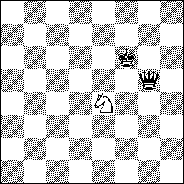  Здесь конь белых атакует короля и ферзя черных. Королю нужно сделать ход, чтобы уйти из-под шаха, и тогда конь захватывает ферзя.  На диаграммах ниже показаны разные примеры вилок.  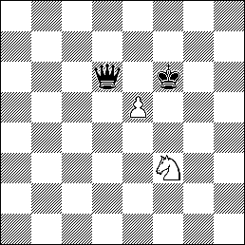  На диаграмме вверху пешка белых атакует сразу короля и ферзя черных. Король должен сделать ход, и пешка захватывает ферзя.  На диаграмме внизу ферзь белых ставит шах королю черных, и в то же время атакует ладью черных. Король должен сделать ход, но ладья будет потеряна-такой удар называется Двойным.  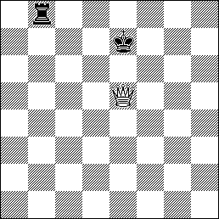  Ниже слон белых атакует ферзя и ладью черных одновременно. Черные спасают ферзя, и теряют ладью.  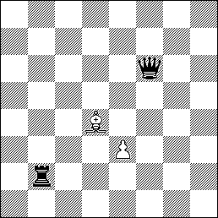  В каждой из приведенных выше ситуаций черные теряют какую-либо фигуру из-за вилки и двойного удара. Хотя положение вилки может создать любая фигура, самая распространенная вилка - вилка с конем. Из-за необычного передвижения коня опасность, создаваемая им, часто упускается.  Игра: Пешки ходят в своем направлении , кони тоже ходят обычно, главное чтобы кони не попались под бой пешек и наоборот , цель довести пешку до ферзи.  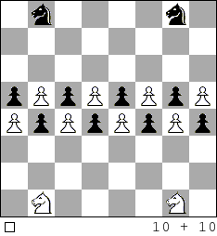  Связка (полная не полная), это когда слабая фигура связана с более сильной, и если она уйдет с клетки, то существует риск потерять сильную фигуру.  Связка в шахматах возникает, когда фигура находится под атакой, и если она будет передвинута, то под атакой окажется более ценная фигура.  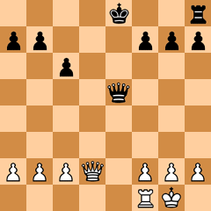  Рассмотрите пример выше. Белые могут сходить 1. Лe1, ставя под атаку ферзя, и связывая его с королем. Ферзь черных не сможет уйти с этого столбца, иначе король окажется под шахом. Если черные захватят ладью белых 1... Ф:e1, белые ответят 2. Ф:e1+. Поэтому белые выигрышно обменяют ладью на ферзя.  В данном случае все три фигуры (ладья белых, ферзь и король черных) находятся в связке. Нападающая фигура (в данном случае - ладья белых) называется связывающей, защищающая фигура (в данном случае - ферзь черных) называется связанной (или заслоняющей), защищаемая фигура (в данном случае - король черных) называется прикрываемой.  Если в связке прикрываемой фигурой выступает король, такая связка называется полной, иначе связка называется неполной.  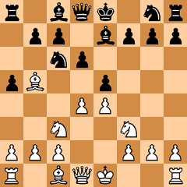  Когда фигура связанна, она часто уязвима для атаки. В диаграмме выше конь черных на c6 находится в полной связке. Белые могут сходить 1. С:c6+ b:c6, меняя слона на коня. Однако это равный обмен.  Но у белых есть более хороший вариант. Сыграв 1. d5, белые атакуют коня черных пешкой. И, так как конь находится в полной связке, он не сможет передвинуться! Черные могут разорвать связку сходив 1... Сd7, но затем 2. d:c6 b:c6 и совершается выигрышный обмен пешки на коня.  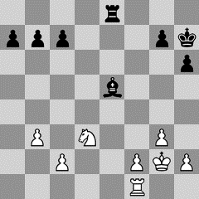  На последнем примере, в диаграмме выше, белые создают сокрушительную связку 1.Лe1. Слон черных связан с ладьей черных. Слон находится под двумя атаками белых (первая атака - со стороны ладьи, вторая - со стороны коня). Если черные ответят, передвинув слона, то они потеряют ладью на e8 (1... Сd6 2. Л:e8). Если черные передвинут ладью, то они потеряют слона на e5 (1... Лd8 2. Л:e5). При любом другом ходе черных также будет потерян слон, потому что он находится под двойной атакой (1... Крg8 2. Л:e5 Л:e5 3. К:e5). | Слушают объяснение новой темы.  Решают шахматные задачи.  Отвечают на поставленные вопросы. | 38
4 | Рефлексия | Словесный | Оценить успешность занятия  Какие трудности у вас были при освоение новой тему и решение задач?  На листе А4 нужно нарисовать любой из смайликов ассоциирующийся с данным занятием. | Озвучивают трудности, с которыми сталкивались.  Анализ собственной работы. | 5

Использованный источник:
- Костьев А.Н. «Шахматный учебник для детей и родителей». — М.: Russian Chess House, 2018.
- Сухин И.Г. «Шахматы для самых маленьких». — М.: АСТ, 2020.
- Пожарский В.А. «Шахматный учебник для детей». — Ростов н/Д: Феникс, 2019.
- Интернет-порталы с задачами:
https://chessrussian.ru/shahmatnye-zadachi/
https://xn--80aqakjqje5byf.xn--80adrabb4aegksdjbafk0u.xn--p1ai/

